Коррекционно-развивающая программа для учащихся 7 «В» класса

Задания на период 20.04.2020 – 30.04.2020.

1. Задания на развитие внимания:
а) Посмотри видео: https://www.youtube.com/watch?v=fN6esZIv2jg
б) Игра «Знаки». Давай заполним все яблоки, морковки и мячики необходимыми символами, как это показано в образце. Приготовь секундомер (обучные часы или в телефоне) чтобы узнать – сколько времени тебе потребовалось на выполнение задания.
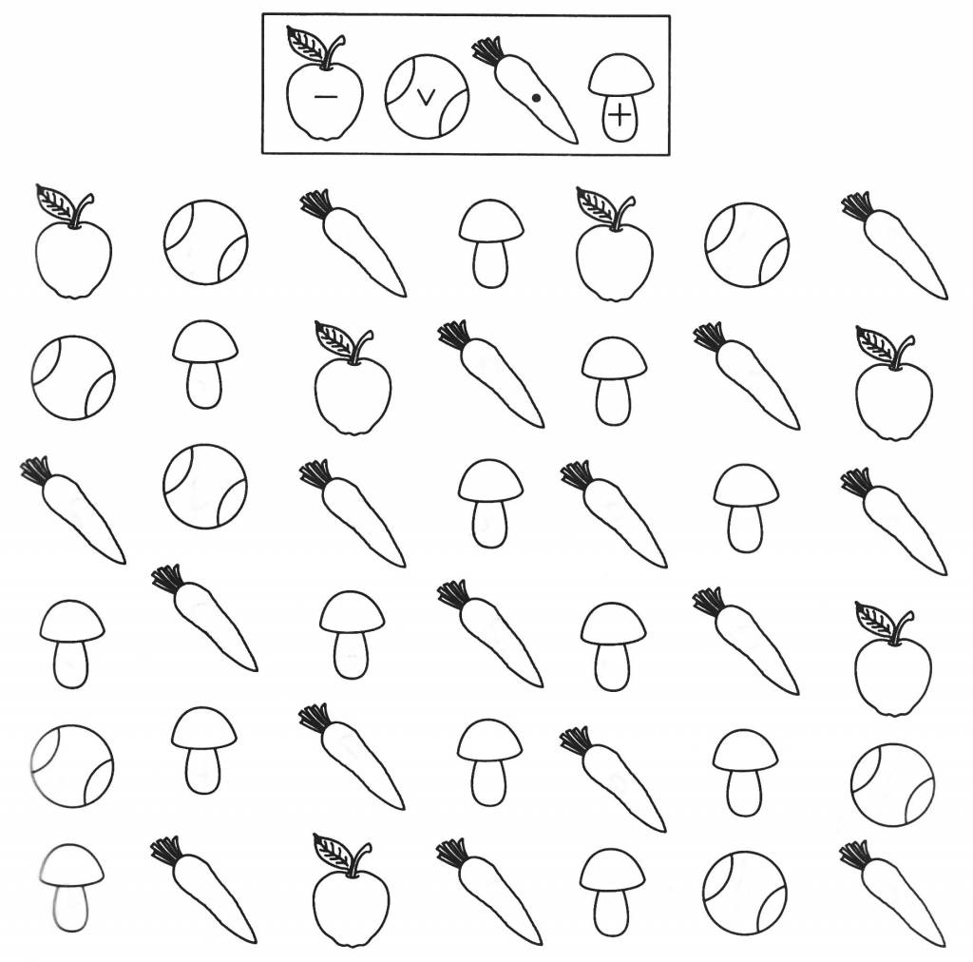

Мне потребовалось _____ секунд.

в) Игра «Четвертый лишний». Внимательно посмотри на все картинки – на каждой из них кто-то четвертый лишний. После просмотра всех картинок запиши в таблицу – кто же лишний?
Рис.1. |  | Рис.2.
Рис.3. |  | 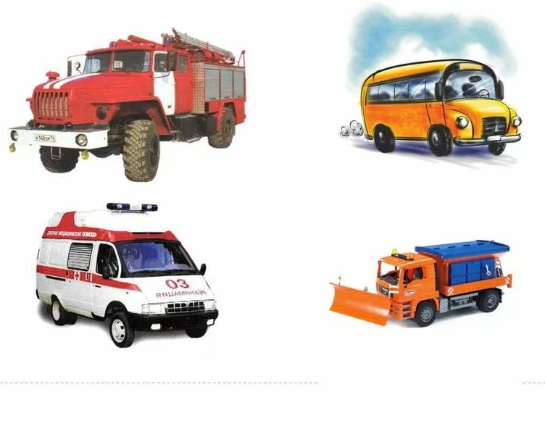  Рис.4.
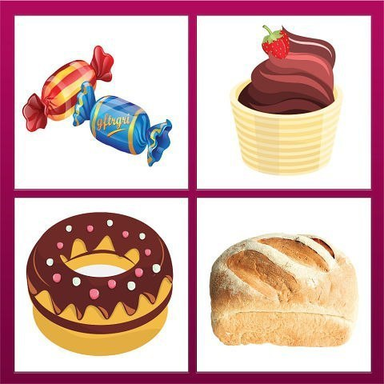  Рис.5. |  | 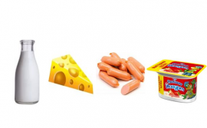  Рис.6.
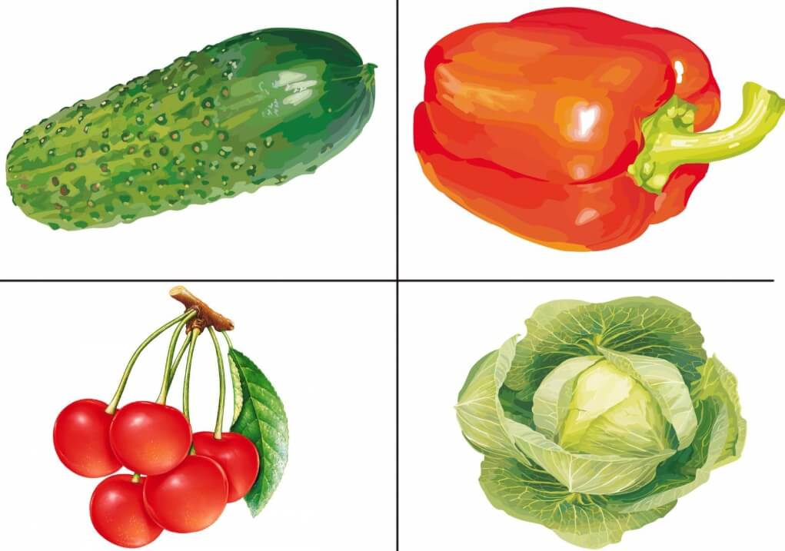  Рис.7. |  | Рис.8.
Номер задания | Лишняя картинка
Рис.1.
Рис.2.
Рис.3.
Рис.4.
Рис.5.
Рис.6.
Рис.7.
Рис.8.

г) Посмотри видео: https://www.youtube.com/watch?v=BWd5yJUmvwY
Разгадывай загадки вслух, прямо при просмотре видео. Ответы записывать не требуется.

д) Посмотри мультфильм:
https://www.youtube.com/watch?v=HP_ep2WxpEI
Напиши, пожалуйста, свои 7 правил как бороться с ленью? К одному правилу обязательно придумай рисунок.
1.
2.
3.
4.
5.
6.
7.

Задания сдаются в формате фото-отчёта на почту: 24Crocus95@gmail.com.

Срок сдачи всех заданий: не позднее 15:00 четверга 30.04.2020 г.

